**Путеводитель по городу Волгограду**

Официальный сайт города: <http://www.volgadmin.ru/d/Home/Index>

Официальный новостной портал города: <https://v1.ru/>

Волгогра́д (до [1925 года](https://ru.wikipedia.org/wiki/1925_%D0%B3%D0%BE%D0%B4) — Цари́цын, до [1961 года](https://ru.wikipedia.org/wiki/1961_%D0%B3%D0%BE%D0%B4) — Сталингра́д) — город на юго-востоке европейской части [России](https://ru.wikipedia.org/wiki/%D0%A0%D0%BE%D1%81%D1%81%D0%B8%D1%8F) с населением 1 004 763 человек (2021). [Административный центр](https://ru.wikipedia.org/wiki/%D0%90%D0%B4%D0%BC%D0%B8%D0%BD%D0%B8%D1%81%D1%82%D1%80%D0%B0%D1%82%D0%B8%D0%B2%D0%BD%D1%8B%D0%B9_%D1%86%D0%B5%D0%BD%D1%82%D1%80) [Волгоградской области](https://ru.wikipedia.org/wiki/%D0%92%D0%BE%D0%BB%D0%B3%D0%BE%D0%B3%D1%80%D0%B0%D0%B4%D1%81%D0%BA%D0%B0%D1%8F_%D0%BE%D0%B1%D0%BB%D0%B0%D1%81%D1%82%D1%8C). [Город-герой](https://ru.wikipedia.org/wiki/%D0%93%D0%BE%D1%80%D0%BE%D0%B4-%D0%B3%D0%B5%D1%80%D0%BE%D0%B9), важнейший пункт [обороны Царицына](https://ru.wikipedia.org/wiki/%D0%9E%D0%B1%D0%BE%D1%80%D0%BE%D0%BD%D0%B0_%D0%A6%D0%B0%D1%80%D0%B8%D1%86%D1%8B%D0%BD%D0%B0) и [Сталинградской битвы](https://ru.wikipedia.org/wiki/%D0%A1%D1%82%D0%B0%D0%BB%D0%B8%D0%BD%D0%B3%D1%80%D0%B0%D0%B4%D1%81%D0%BA%D0%B0%D1%8F_%D0%B1%D0%B8%D1%82%D0%B2%D0%B0). Город областного значения, образует [городской округ](https://ru.wikipedia.org/wiki/%D0%93%D0%BE%D1%80%D0%BE%D0%B4%D1%81%D0%BA%D0%BE%D0%B9_%D0%BE%D0%BA%D1%80%D1%83%D0%B3_(%D0%A0%D0%BE%D1%81%D1%81%D0%B8%D1%8F)) город-герой как единственный населённый пункт в его составе.

На месте современного Волгограда, между реками [Сухая](https://ru.wikipedia.org/wiki/%D0%A1%D1%83%D1%85%D0%B0%D1%8F_%D0%9C%D0%B5%D1%87%D1%91%D1%82%D0%BA%D0%B0_(%D1%80%D0%B5%D0%BA%D0%B0)) и [Мокрая Мечётка](https://ru.wikipedia.org/wiki/%D0%9C%D0%BE%D0%BA%D1%80%D0%B0%D1%8F_%D0%9C%D0%B5%D1%87%D1%91%D1%82%D0%BA%D0%B0) находилось ордынское поселение с неизвестным названием. Российские переселенцы назвали его руины [Мечётным городищем](https://ru.wikipedia.org/wiki/%D0%9C%D0%B5%D1%87%D1%91%D1%82%D0%BD%D0%BE%D0%B5_%D0%B3%D0%BE%D1%80%D0%BE%D0%B4%D0%B8%D1%89%D0%B5" \o "Мечётное городище), там найдены монеты улуса Джучи с 1274 по 1377 год. Современные археологи обследовать городище не успели, так как его строения растаскивались на строительный кирпич с самого момента основания Царицына. Профессиональная экспедиция 1920 года археолога Баллада была прервана [Гражданской войной](https://ru.wikipedia.org/wiki/%D0%93%D1%80%D0%B0%D0%B6%D0%B4%D0%B0%D0%BD%D1%81%D0%BA%D0%B0%D1%8F_%D0%B2%D0%BE%D0%B9%D0%BD%D0%B0_%D0%B2_%D0%A0%D0%BE%D1%81%D1%81%D0%B8%D0%B8), и окончательно следы Мечётного городища уничтожены ведущейся с 1930-х годов по настоящее время застройкой волгоградского микрорайона [Спартановки](https://ru.wikipedia.org/wiki/%D0%A1%D0%BF%D0%B0%D1%80%D1%82%D0%B0%D0%BD%D0%BE%D0%B2%D0%BA%D0%B0" \o "Спартановка) (здесь же погибла стоянка древнего человека [Сухая Мечётка](https://ru.wikipedia.org/wiki/%D0%A1%D1%83%D1%85%D0%B0%D1%8F_%D0%9C%D0%B5%D1%87%D1%91%D1%82%D0%BA%D0%B0_(%D0%BF%D0%B0%D0%BB%D0%B5%D0%BE%D0%BB%D0%B8%D1%82%D0%B8%D1%87%D0%B5%D1%81%D0%BA%D0%BE%D0%B5_%D0%BF%D0%BE%D1%81%D0%B5%D0%BB%D0%B5%D0%BD%D0%B8%D0%B5))). [Гидроним](https://ru.wikipedia.org/wiki/%D0%93%D0%B8%D0%B4%D1%80%D0%BE%D0%BD%D0%B8%D0%BC) «Мечётка» вероятно дан по этому поселению, он встречается в центральной России и происходит от [др.-рус.](https://ru.wikipedia.org/wiki/%D0%94%D1%80%D0%B5%D0%B2%D0%BD%D0%B5%D1%80%D1%83%D1%81%D1%81%D0%BA%D0%B8%D0%B9_%D1%8F%D0%B7%D1%8B%D0%BA) «мечькъ» — [медведь](https://ru.wikipedia.org/wiki/%D0%9C%D0%B5%D0%B4%D0%B2%D0%B5%D0%B4%D1%8C), но в степи они не обитают, и, наиболее вероятно, река названа по существовавшим развалинам [мечети](https://ru.wikipedia.org/wiki/%D0%9C%D0%B5%D1%87%D0%B5%D1%82%D1%8C). Волгоград не является преемником этого поселения, оно расположено в 18 км севернее исторического ядра Царицына и прекратило своё существование за 200—250 лет до его основания. Золотоордынское поселение существовало также в устье реки Царицы.

С XV века в результате событий, названных русскими [летописцами](https://ru.wikipedia.org/wiki/%D0%9B%D0%B5%D1%82%D0%BE%D0%BF%D0%B8%D1%81%D1%8C) «[Великой замятней](https://ru.wikipedia.org/wiki/%D0%92%D0%B5%D0%BB%D0%B8%D0%BA%D0%B0%D1%8F_%D0%B7%D0%B0%D0%BC%D1%8F%D1%82%D0%BD%D1%8F)», Золотая Орда стала распадаться на самостоятельные [ханства](https://ru.wikipedia.org/wiki/%D0%A5%D0%B0%D0%BD%D1%81%D1%82%D0%B2%D0%BE): [Казанское](https://ru.wikipedia.org/wiki/%D0%9A%D0%B0%D0%B7%D0%B0%D0%BD%D1%81%D0%BA%D0%BE%D0%B5_%D0%A5%D0%B0%D0%BD%D1%81%D1%82%D0%B2%D0%BE), [Сибирское](https://ru.wikipedia.org/wiki/%D0%A1%D0%B8%D0%B1%D0%B8%D1%80%D1%81%D0%BA%D0%BE%D0%B5_%D1%85%D0%B0%D0%BD%D1%81%D1%82%D0%B2%D0%BE), [Астраханское](https://ru.wikipedia.org/wiki/%D0%90%D1%81%D1%82%D1%80%D0%B0%D1%85%D0%B0%D0%BD%D1%81%D0%BA%D0%BE%D0%B5_%D1%85%D0%B0%D0%BD%D1%81%D1%82%D0%B2%D0%BE), [Крымское](https://ru.wikipedia.org/wiki/%D0%9A%D1%80%D1%8B%D0%BC%D1%81%D0%BA%D0%BE%D0%B5_%D1%85%D0%B0%D0%BD%D1%81%D1%82%D0%B2%D0%BE) и другие, более мелкие. Распад сопровождался кровопролитными войнами и угоном населения в рабство. [Сарай-Берке](https://ru.wikipedia.org/wiki/%D0%9D%D0%BE%D0%B2%D1%8B%D0%B9_%D0%A1%D0%B0%D1%80%D0%B0%D0%B9) постепенно разрушался и пустел в ходе междоусобных войн ордынских ханов, и в результате, окончательно покинут населением. [Русское царство](https://ru.wikipedia.org/wiki/%D0%A0%D1%83%D1%81%D1%81%D0%BA%D0%BE%D0%B5_%D1%86%D0%B0%D1%80%D1%81%D1%82%D0%B2%D0%BE) в XVI веке, наоборот, проходило период централизации, становилось всё сильнее и покоряло ханства одно за другим: Казанское в 1552-м, Астраханское в 1556-м, Сибирское в 1598-м.

На время основания Царицына непокорённым оставалось Крымское ханство — защищённое [Диким полем](https://ru.wikipedia.org/wiki/%D0%94%D0%B8%D0%BA%D0%BE%D0%B5_%D0%BF%D0%BE%D0%BB%D0%B5), [Перекопом](https://ru.wikipedia.org/wiki/%D0%9F%D0%B5%D1%80%D0%B5%D0%BA%D0%BE%D0%BF) и военной поддержкой [Османской империи](https://ru.wikipedia.org/wiki/%D0%9E%D1%81%D0%BC%D0%B0%D0%BD%D1%81%D0%BA%D0%B0%D1%8F_%D0%B8%D0%BC%D0%BF%D0%B5%D1%80%D0%B8%D1%8F), оно являлось главной опасностью для всего юга России.

Территория волгодонского междуречья была легко досягаема во время [крымско-ногайских набегов](https://ru.wikipedia.org/wiki/%D0%9A%D1%80%D1%8B%D0%BC%D1%81%D0%BA%D0%BE-%D0%BD%D0%BE%D0%B3%D0%B0%D0%B9%D1%81%D0%BA%D0%B8%D0%B5_%D0%BD%D0%B0%D0%B1%D0%B5%D0%B3%D0%B8_%D0%BD%D0%B0_%D0%A0%D1%83%D1%81%D1%8C) и непригодна для мирных поселений, однако при организации военной охраны стал возможен речной торговый путь от [Нижнего Новгорода](https://ru.wikipedia.org/wiki/%D0%9D%D0%B8%D0%B6%D0%BD%D0%B8%D0%B9_%D0%9D%D0%BE%D0%B2%D0%B3%D0%BE%D1%80%D0%BE%D0%B4) до нового российского города — [Астрахани](https://ru.wikipedia.org/wiki/%D0%90%D1%81%D1%82%D1%80%D0%B0%D1%85%D0%B0%D0%BD%D1%8C), через [Казань](https://ru.wikipedia.org/wiki/%D0%9A%D0%B0%D0%B7%D0%B0%D0%BD%D1%8C).

Волжский торговый путь опять возродился, Русское царство продавало в Астрахани лес, зерно, [сукно](https://ru.wikipedia.org/wiki/%D0%A1%D1%83%D0%BA%D0%BD%D0%BE), [кожи](https://ru.wikipedia.org/wiki/%D0%9A%D0%BE%D0%B6%D0%B0_(%D0%BC%D0%B0%D1%82%D0%B5%D1%80%D0%B8%D0%B0%D0%BB)), [воск](https://ru.wikipedia.org/wiki/%D0%92%D0%BE%D1%81%D0%BA), [мёд](https://ru.wikipedia.org/wiki/%D0%9C%D1%91%D0%B4), а покупало [соль](https://ru.wikipedia.org/wiki/%D0%A1%D0%BE%D0%BB%D1%8C), ткани, металлы (собственной добычи [железа](https://ru.wikipedia.org/wiki/%D0%96%D0%B5%D0%BB%D0%B5%D0%B7%D0%BE) на нужды страны не хватало, а добычи [цветных металлов](https://ru.wikipedia.org/wiki/%D0%A6%D0%B2%D0%B5%D1%82%D0%BD%D1%8B%D0%B5_%D0%BC%D0%B5%D1%82%D0%B0%D0%BB%D0%BB%D1%8B) не было совсем), [ладан](https://ru.wikipedia.org/wiki/%D0%9B%D0%B0%D0%B4%D0%B0%D0%BD).

Волга стала [транзитной](https://ru.wikipedia.org/wiki/%D0%A2%D1%80%D0%B0%D0%BD%D0%B7%D0%B8%D1%82_(%D1%8D%D0%BA%D0%BE%D0%BD%D0%BE%D0%BC%D0%B8%D0%BA%D0%B0)) и для международной торговли. [Англия](https://ru.wikipedia.org/wiki/%D0%90%D0%BD%D0%B3%D0%BB%D0%B8%D1%8F) искала пути торговли с [Персией](https://ru.wikipedia.org/wiki/%D0%9F%D0%B5%D1%80%D1%81%D0%B8%D1%8F) для покупки [шёлка](https://ru.wikipedia.org/wiki/%D0%A8%D1%91%D0%BB%D0%BA) и [специй](https://ru.wikipedia.org/wiki/%D0%A1%D0%BF%D0%B5%D1%86%D0%B8%D0%B8) в обход конкурентов — [Испании](https://ru.wikipedia.org/wiki/%D0%98%D1%81%D0%BF%D0%B0%D0%BD%D0%B8%D1%8F) и [Португалии](https://ru.wikipedia.org/wiki/%D0%9F%D0%BE%D1%80%D1%82%D1%83%D0%B3%D0%B0%D0%BB%D0%B8%D1%8F). Первое упоминание о Царицыне дошло до нас в письме купца [Московской компании](https://ru.wikipedia.org/wiki/%D0%9C%D0%BE%D1%81%D0%BA%D0%BE%D0%B2%D1%81%D0%BA%D0%B0%D1%8F_%D0%BA%D0%BE%D0%BC%D0%BF%D0%B0%D0%BD%D0%B8%D1%8F) Христофора Берроу (русских источников за этот период не сохранилось из-за пожаров в Москве 1626 и 1701 годов, когда сгорел весь архив [Казанского Приказа](https://ru.wikipedia.org/wiki/%D0%9F%D1%80%D0%B8%D0%BA%D0%B0%D0%B7_%D0%9A%D0%B0%D0%B7%D0%B0%D0%BD%D1%81%D0%BA%D0%BE%D0%B3%D0%BE_%D0%B4%D0%B2%D0%BE%D1%80%D1%86%D0%B0)).

На следующих изображения можем увидеть: карту города (рис. 1), и вид города со спутника (рис. 2).

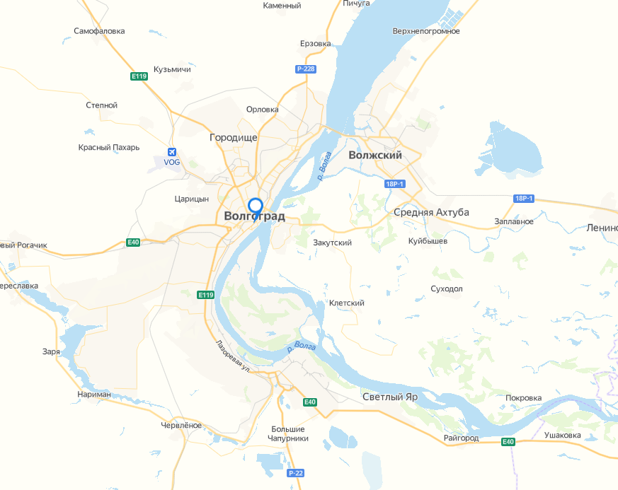

Рисунок 1 – Карта города.

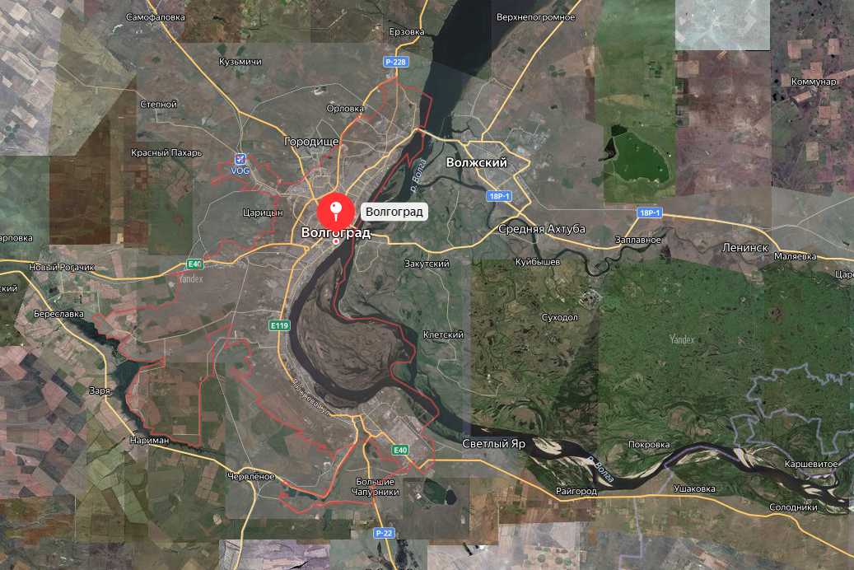

Рисунок 2 – снимок со спутника.

**Фотогалерея:**

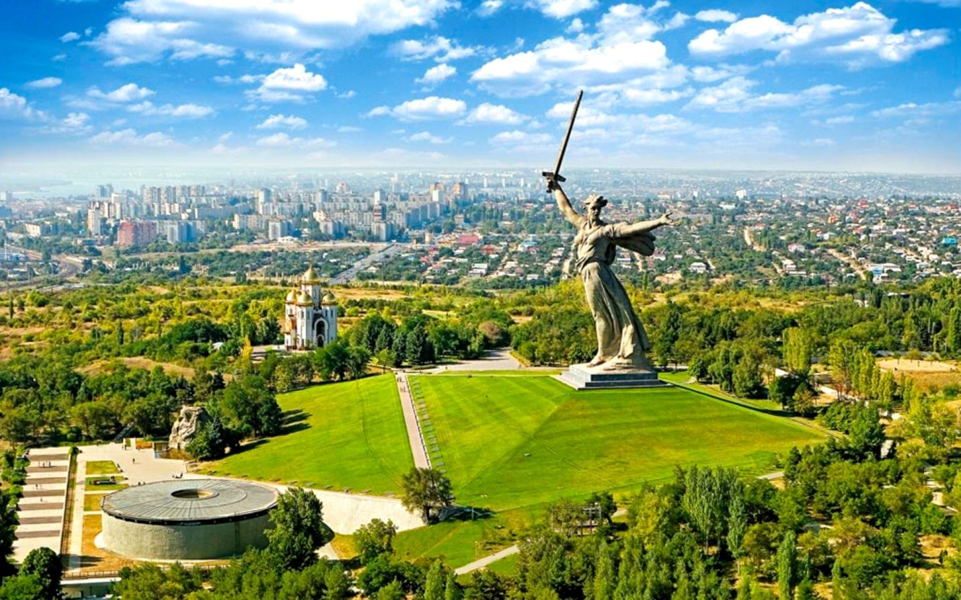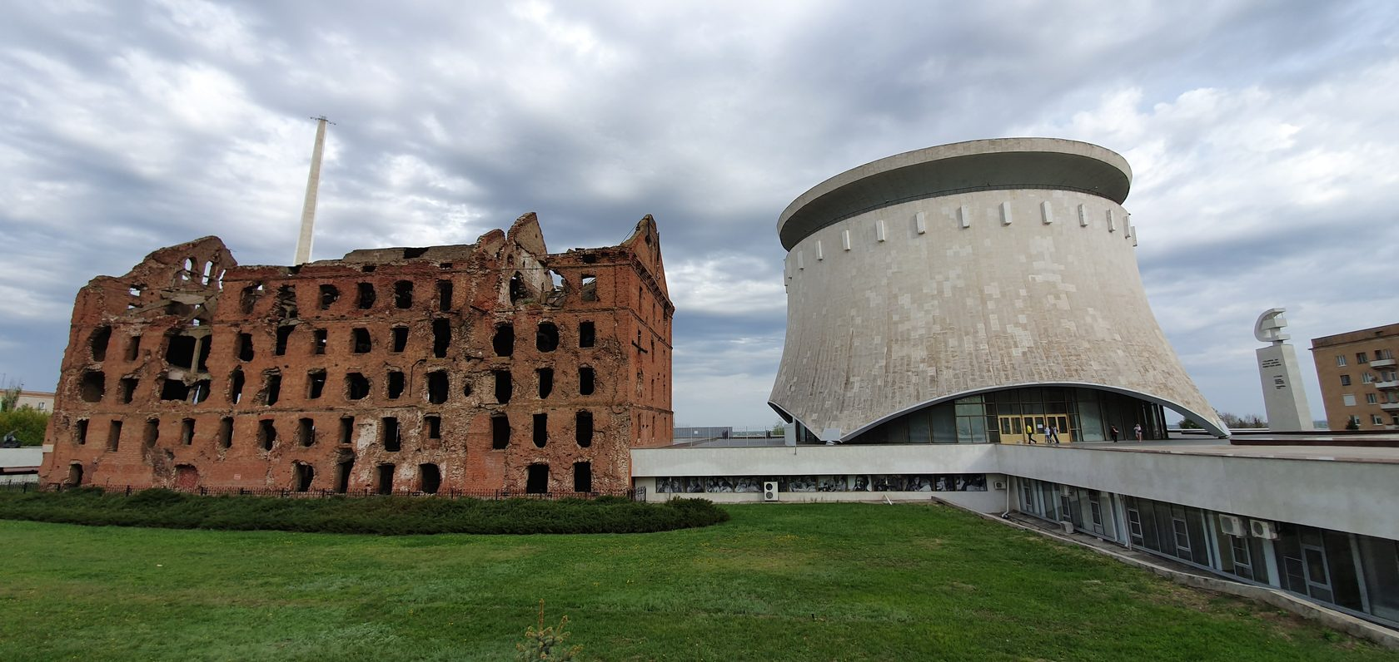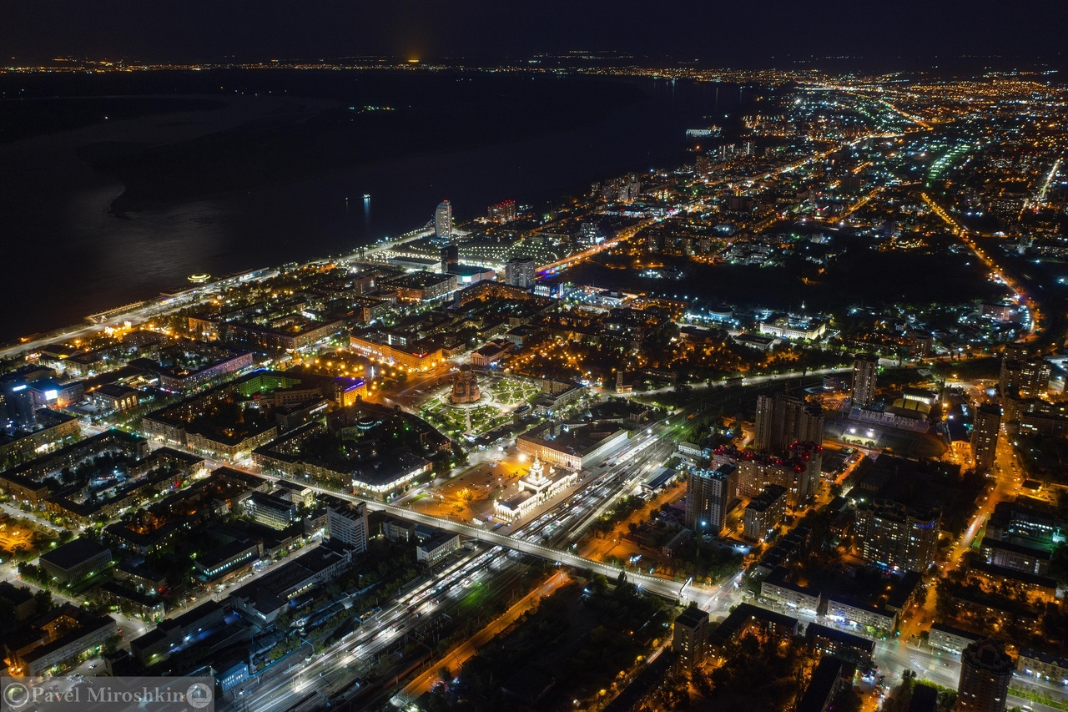

|  |  |
| --- | --- |
|  | 4-этажный жилой дом, расположенный на [площади Ленина](https://ru.wikipedia.org/wiki/%D0%9F%D0%BB%D0%BE%D1%89%D0%B0%D0%B4%D1%8C_%D0%9B%D0%B5%D0%BD%D0%B8%D0%BD%D0%B0_(%D0%92%D0%BE%D0%BB%D0%B3%D0%BE%D0%B3%D1%80%D0%B0%D0%B4)) в [Волгограде](https://ru.wikipedia.org/wiki/%D0%92%D0%BE%D0%BB%D0%B3%D0%BE%D0%B3%D1%80%D0%B0%D0%B4), в котором во время [Сталинградской битвы](https://ru.wikipedia.org/wiki/%D0%A1%D1%82%D0%B0%D0%BB%D0%B8%D0%BD%D0%B3%D1%80%D0%B0%D0%B4%D1%81%D0%BA%D0%B0%D1%8F_%D0%B1%D0%B8%D1%82%D0%B2%D0%B0) в течение 58 дней героически держала оборону группа советских бойцов. Часть историков считают, что обороной руководил старший сержант [Я. Ф. Павлов](https://ru.wikipedia.org/wiki/%D0%9F%D0%B0%D0%B2%D0%BB%D0%BE%D0%B2,_%D0%AF%D0%BA%D0%BE%D0%B2_%D0%A4%D0%B5%D0%B4%D0%BE%D1%82%D0%BE%D0%B2%D0%B8%D1%87), принявший командование отделением от раненого в начале боёв старшего лейтенанта [И. Ф. Афанасьева](https://ru.wikipedia.org/wiki/%D0%90%D1%84%D0%B0%D0%BD%D0%B0%D1%81%D1%8C%D0%B5%D0%B2,_%D0%98%D0%B2%D0%B0%D0%BD_%D0%A4%D0%B8%D0%BB%D0%B8%D0%BF%D0%BF%D0%BE%D0%B2%D0%B8%D1%87)[[2]](https://ru.wikipedia.org/wiki/%D0%94%D0%BE%D0%BC_%D0%9F%D0%B0%D0%B2%D0%BB%D0%BE%D0%B2%D0%B0#cite_note-2), отсюда и название дома. Однако существует другая версия, что Я. Ф. Павлов был командиром штурмовой группы, захватившей здание, а обороной руководил[[3]](https://ru.wikipedia.org/wiki/%D0%94%D0%BE%D0%BC_%D0%9F%D0%B0%D0%B2%D0%BB%D0%BE%D0%B2%D0%B0#cite_note-:1-3) старший лейтенант И. Ф. Афанасьев. |

**Главные достопримечательности:**

**Дом Павлова**

|  |  |
| --- | --- |
|  | Композиционный центр памятника-ансамбля «Героям [Сталинградской битвы](https://ru.wikipedia.org/wiki/%D0%A1%D1%82%D0%B0%D0%BB%D0%B8%D0%BD%D0%B3%D1%80%D0%B0%D0%B4%D1%81%D0%BA%D0%B0%D1%8F_%D0%B1%D0%B8%D1%82%D0%B2%D0%B0)» на [Мамаевом кургане](https://ru.wikipedia.org/wiki/%D0%9C%D0%B0%D0%BC%D0%B0%D0%B5%D0%B2_%D0%BA%D1%83%D1%80%D0%B3%D0%B0%D0%BD) в [Волгограде](https://ru.wikipedia.org/wiki/%D0%92%D0%BE%D0%BB%D0%B3%D0%BE%D0%B3%D1%80%D0%B0%D0%B4). Одна из [самых высоких статуй мира](https://ru.wikipedia.org/wiki/%D0%A1%D0%BF%D0%B8%D1%81%D0%BE%D0%BA_%D1%81%D0%B0%D0%BC%D1%8B%D1%85_%D0%B2%D1%8B%D1%81%D0%BE%D0%BA%D0%B8%D1%85_%D1%81%D1%82%D0%B0%D1%82%D1%83%D0%B9_%D0%BC%D0%B8%D1%80%D0%B0), высочайшая статуя России и Европы (без постамента — самая высокая статуя в мире на момент постройки и в течение последующих 22 лет).  Монумент является второй частью [триптиха](https://ru.wikipedia.org/wiki/%D0%A2%D1%80%D0%B8%D0%BF%D1%82%D0%B8%D1%85), состоящего также из монументов «[Тыл — фронту](https://ru.wikipedia.org/wiki/%D0%A2%D1%8B%D0%BB_%E2%80%94_%D1%84%D1%80%D0%BE%D0%BD%D1%82%D1%83_(%D0%BC%D0%BE%D0%BD%D1%83%D0%BC%D0%B5%D0%BD%D1%82))» в [Магнитогорске](https://ru.wikipedia.org/wiki/%D0%9C%D0%B0%D0%B3%D0%BD%D0%B8%D1%82%D0%BE%D0%B3%D0%BE%D1%80%D1%81%D0%BA) и [«Воин-освободитель»](https://ru.wikipedia.org/wiki/%D0%92%D0%BE%D0%B8%D0%BD-%D0%BE%D1%81%D0%B2%D0%BE%D0%B1%D0%BE%D0%B4%D0%B8%D1%82%D0%B5%D0%BB%D1%8C) в [берлинском](https://ru.wikipedia.org/wiki/%D0%91%D0%B5%D1%80%D0%BB%D0%B8%D0%BD) [Трептов-парке](https://ru.wikipedia.org/wiki/%D0%A2%D1%80%D0%B5%D0%BF%D1%82%D0%BE%D0%B2-%D0%BF%D0%B0%D1%80%D0%BA). Подразумевается, что меч, выкованный на берегу Урала, потом был поднят Родиной-матерью в [Сталинграде](https://ru.wikipedia.org/wiki/%D0%A1%D1%82%D0%B0%D0%BB%D0%B8%D0%BD%D0%B3%D1%80%D0%B0%D0%B4%D1%81%D0%BA%D0%B0%D1%8F_%D0%B1%D0%B8%D1%82%D0%B2%D0%B0) и опущен после Победы в [Берлине](https://ru.wikipedia.org/wiki/%D0%91%D0%B5%D1%80%D0%BB%D0%B8%D0%BD%D1%81%D0%BA%D0%B0%D1%8F_%D0%BD%D0%B0%D1%81%D1%82%D1%83%D0%BF%D0%B0%D1%82%D0%B5%D0%BB%D1%8C%D0%BD%D0%B0%D1%8F_%D0%BE%D0%BF%D0%B5%D1%80%D0%B0%D1%86%D0%B8%D1%8F). |

**Родина-мать**

**Гимн Волгограда.**  
  
Наш город - наша победа,  
Наш город и флаг нам и знамя,  
Гордимся мы город тобой, в сердцах миллионов людей твое пламя!  
  
Припев  
Ты устоял в 43-м в руинах был и развален,  
Гордость ты наша Победа, держим мы стяг, наше знамя!  
Царицыном был, Сталинградом, ты гордое имя носил - назван теперь Волгоградом царицей цариц и сверх сил!  
  
Мамаев Курган, Сталинградская Битва, Родина Мать, Панорама твоя, с тобой говорят -  
как назван ты был, Гордость Руси, красивый, статный и добрый Казак.  
Ты гордость страны и любовь России, небесный наш Волгоград.  
  
Твой камень заклали в далеком 1589-м, ты крепостью был, рубежом  
гордимся тобой, Волгоград наше знамя, гордимся тобой, город мой!  
Пусть мы, воспитанники и люди простые, в былые годы и времена непростые, мы любим тебя наш флагман России!  
  
В красоте наша сила, и в оружии власть, ты помнишь мать на руках носила, нам горько было упасть...  
Теперь ты Великий город над Волгой, что вьется над Розой Ветров, мы помним, мы верим, гордимся тобой и пусть будет так во веки веков.   Аминь.

Видео формат гимна: https://www.youtube.com/watch?v=XuK9sSL9RTk